Filtre Drip de Katadyn

|  |  |  |  |  |  |
| --- | --- | --- | --- | --- | --- |
| Protection du point d'eau | Transport hygiénique | Sédimentation | Filtration | Désinfection | Conservation hygiénique |

# De quoi s'agit-il ?

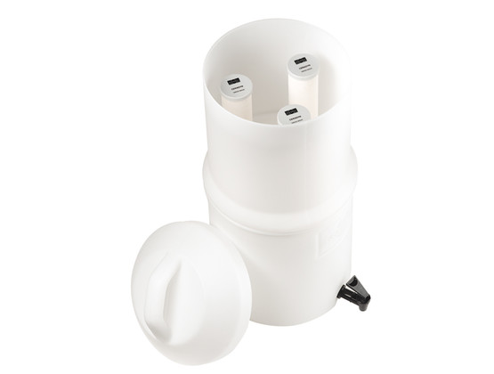Le filtre de table Drip de Katadyn est produit par la société suisse Katadyn. Le filtre comporte trois éléments filtrants en céramique, deux récipients de 10 litres, un robinet de distribution d'eau, un tampon de nettoyage, une jauge de mesure, des bouchons de secours, et le matériel nécessaire à l'installation. Il existe deux types d'éléments filtrants en céramique : l'un comporte des galets recouverts d'une pellicule d'argent (pour empêcher le développement des bactéries), et l'autre comporte du charbon actif (pour retirer les produits chimiques).

# Efficacité

## Efficacité microbiologique

|  |  |
| --- | --- |
| Paramètre | Efficacité |
| Bactéries | Très efficace (>99%) |
| Virus | Pas d'analyses indépendantes |
| Protozoaires | Très efficace (>99%) |
| Helminthes | Très efficace* |

*Supposition basée sur la taille du pathogène

## Autres paramètres

Réduit efficacement la turbidité. La version au charbon actif participe à éliminer les substances chimiques et à améliorer le goût de l'eau.

## Exigences concernant l'eau à traiter

Si l'eau est très trouble, le filtre risquera de se colmater et un nettoyage plus fréquent sera nécessaire.

## Capacité

Peut traiter 10 litres d'eau à chaque fois. Le débit peut atteindre 4 litres par heure.

## Durée de vie

La durée de vie maximale indiquée par le fabricant est de 50 000 litres par bougie en céramique, et jusqu'à 6 mois pour les bougies au charbon actif. En réalité, la durée de vie varie en fonction de la qualité de l'eau, de l'utilisation et de la maintenance.

# Facilité d'utilisation et acceptabilité

## Fonctionnement et entretien

Les utilisateurs versent de l'eau dans le récipient du haut et attendent que l'eau s'écoule à travers le filtre jusque dans le récipient de conservation hygiénique situé en-dessous. Les utilisateurs peuvent se servir en eau traitée grâce au robinet. Si le débit diminue après un certain temps, il est possible de retirer une très fine couche de céramique en frottant avec une brosse. Il est possible d'utiliser le filtre avec seulement une ou deux bougies en céramique en bloquant les autres trous à l'aide des bouchons de secours fournis.

## Réparations et pièces de rechange

Les cartouches en céramique sont fragiles et doivent être remplacées si elles sont fissurées ou si elles fuient, ou lorsqu'elles deviennent plus fines que la jauge fournie à force d'être lavées. Les pièces en plastique sont plus durables mais auront peut-être besoin d'être remplacées.

## Préférences des utilisateurs

Le récipient du bas inclus permet la conservation hygiénique.

# Faisabilité

## Disponibilité

Pas d'informations disponibles sur les commandes en gros.

## Coût

Variable.

## Taille et poids

45 cm de hauteur, 25 cm de diamètre. Le poids est de 3 kg, éléments filtrants inclus.

# Pour plus d'informations

Détails et références : [www.hwts.info/products-technologies/e3cb323b/katadynr-drip-filter](https://www.hwts.info/products-technologies/e3cb323b/katadynr-drip-filter)